**Thuật toán viền quanh**

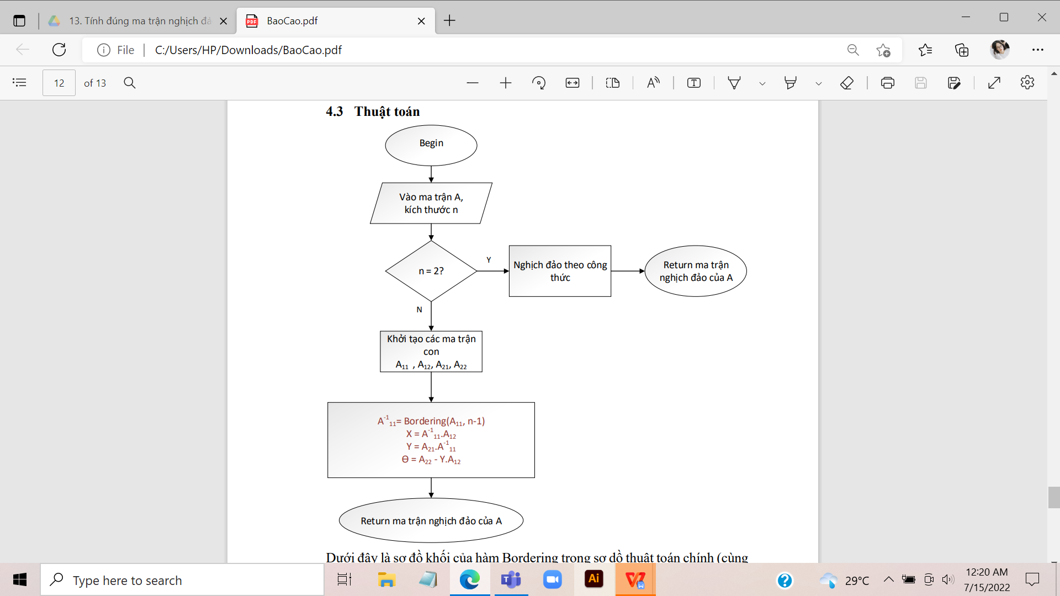

**Ma trận Bordering trong sơ đồ thuật toán chính** (Cùng tên nhưng không liên quan đến hàm Bordering trong chương trình )

